4 Механические и электромагнитные колебания и волны 4 Энергия волны. Перенос энергии волной
Ф4.4.1-1
На рисунке показана ориентация векторов напряженности электрического () и магнитного () полей в электромагнитной волне. Вектор плотности потока энергии электромагнитного поля ориентирован в направлении…  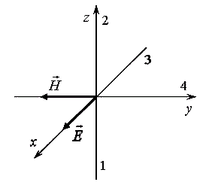 | 1. 4  2. 1*  3. 2  4. 3
Вектор плотности энергии электромагнитного поля $\vec{s}=\left[\vec{E}\vec{H}\right]$, $\vec{E}$(1,0,0), $\vec{H}$(0,-1,0), $\vec{s}=\left(\begin{matrix}\vec{i} & \vec{j} & \vec{k} \\ 1 & 0 & 0 \\ 0 & −1 & 0\end{matrix}\right)=−\vec{k}$. $\vec{s}$(0,0,-1)
Ответ: 2
Ф4.4.1-2
На рисунке показана ориентация векторов напряженности электрического () и магнитного () полей в электромагнитной волне. Вектор плотности потока энергии электромагнитного поля ориентирован в направлении…  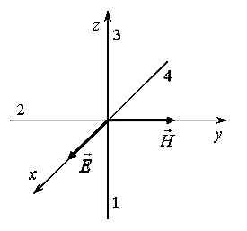 | 1: 3*  2: 1  3: 2  4: 4
Вектор плотности энергии электромагнитного поля $\vec{s}=\left[\vec{E}\vec{H}\right]$, $\vec{E}$(1,0,0), $\vec{H}$(0,1,0), $\vec{s}=\left(\begin{matrix}\vec{i} & \vec{j} & \vec{k} \\ 1 & 0 & 0 \\ 0 & 1 & 0\end{matrix}\right)=\vec{k}$. $\vec{s}$(0,0,1)
Ответ: 1
Ф4.4.1-3
На рисунке показана ориентация векторов напряженности электрического () и магнитного () полей в электромагнитной волне. Вектор плотности потока энергии электромагнитного поля ориентирован в направлении…  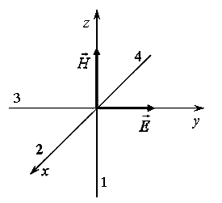 | 1: 2*  2: 1  3: 3  4: 4
Вектор плотности энергии электромагнитного поля $\vec{s}=\left[\vec{E}\vec{H}\right]$, $\vec{E}$(0,1,0), $\vec{H}$(0,0,1), $\vec{s}=\left(\begin{matrix}\vec{i} & \vec{j} & \vec{k} \\ 0 & 1 & 0 \\ 0 & 0 & 1\end{matrix}\right)=\vec{i}$. $\vec{s}$(1,0,0)
Ответ: 1
Ф4.4.1-4
На рисунке показана ориентация векторов напряженности электрического () и магнитного () полей в электромагнитной волне. Вектор плотности потока энергии электромагнитного поля ориентирован в направлении…  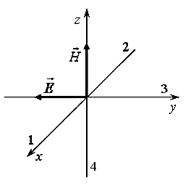 | 1: 2*  2: 3  3: 1  4: 4
Вектор плотности энергии электромагнитного поля $\vec{s}=\left[\vec{E}\vec{H}\right]$, $\vec{E}$(0,-1,0), $\vec{H}$(0,0,1), $\vec{s}=\left(\begin{matrix}\vec{i} & \vec{j} & \vec{k} \\ 0 & −1 & 0 \\ 0 & 0 & 1\end{matrix}\right)=−\vec{i}$. $\vec{s}$(-1,0,0)
Ответ: 1
Ф4.4.1-5
На рисунке показана ориентация векторов напряженности электрического () и магнитного () полей в электромагнитной волне. Вектор плотности потока энергии электромагнитного поля ориентирован в направлении…  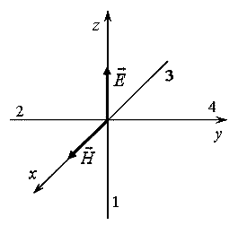 | 1: 4*  2: 1  3: 2  4: 3
Вектор плотности энергии электромагнитного поля $\vec{s}=\left[\vec{E}\vec{H}\right]$, $\vec{E}$(0,0,1), $\vec{H}$(1,0,0), $\vec{s}=\left(\begin{matrix}\vec{i} & \vec{j} & \vec{k} \\ 0 & 0 & 1 \\ 1 & 0 & 0\end{matrix}\right)=\vec{j}$. $\vec{s}$(0,1,0)
Ответ: 1
Ф4.4.1-6
На рисунке показана ориентация векторов напряженности электрического () и магнитного () полей в электромагнитной волне. Поток энергии электромагнитного поля ориентирован в направлении…  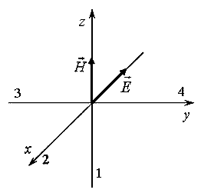 | 1: 4*  2: 1  3: 2  4: 3
Вектор плотности энергии электромагнитного поля $\vec{s}=\left[\vec{E}\vec{H}\right]$, $\vec{E}$(-1,0,0), $\vec{H}$(0,0,1), $\vec{s}=\left(\begin{matrix}\vec{i} & \vec{j} & \vec{k} \\ −1 & 0 & 0 \\ 0 & 0 & 1\end{matrix}\right)=\vec{j}$. $\vec{s}$(0,1,0)
Ответ: 1
Ф4.4.2-1
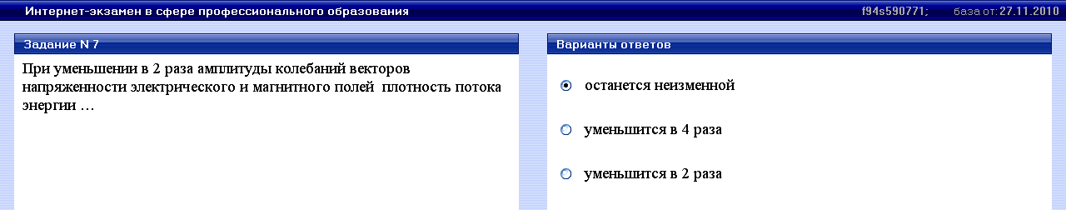
Правильный ответ 2.
Ф4.4.2-2
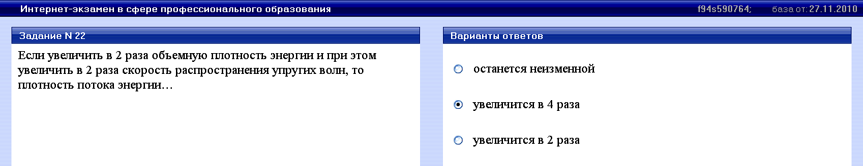
Правильный ответ 2.

